

Eine starke Seele- ein starkes Leben

20 jähriges Jubiläum der Selbsthilfegruppe für Neurodermitis & Psoriasis am 20.Juli 2019

Wir wollen dieses Jubiläum mit einem kleinen Festakt begehen.

Unser Programm für diesen Tag.
- 10:30 Begrüßung durch Herrn Bürgermeister Ulrich Waldsachs
- Kleiner Rückblick durch die Gruppenleitung Frau Margitta Heß
- 11: 15 Uhr Vortrag:
„Resilienz – was die Seele stark macht
Referentin Frau Christina Berndt München Wissenschaftsredakteurin und Bestsellerautorin
- Umtrunk mit Snacks
- Informationsstand der Selbsthilfegruppe für Neurodermitis & Psoriasis mit der Möglichkeit zum Gespräch.
- Informationsstand zur Beratung - Hautpflege Pierre Fabre Dermo- Kosmetik
- Danach findet ein weiteres Highlight im Rahmen eines Sommerfestes statt.

Abschließend treffen sich die Mitlieder der Selbsthilfegruppe, Gäste und die Teilnehmer der Gruppenreise Totes Meer im Garten bei Frau Hess in Sands.

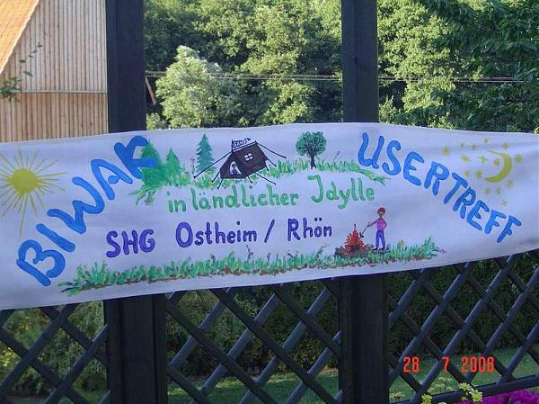

Angekommen in Sands genießen wir Kaffee und Kuchen bei hoffentlich bestem Sonnenschein.

16:15 Gemeinsame Fahrt nach Ostheim zur schönsten Kirchenburg Bayerns.

Martha - Tour Wandern in den Gängen der Kirchenburg im Gaden Keller stärken wir uns vor der Rückfahrt nach Sands. Dauer ca. 2 Std.

19:00 Uhr steht für Euern Hunger ein leckeres Büffet bereit.
21:00 Uhr Livemusik

Hierzu ergeht herzliche Einladung!
Wir bitten um Anmeldung bis zum 01.Mai 2019
Ich nehme teil: Nur in Ostheim /Rathaus(Pers. )
Ich/Wir nehme (n) an allen Angeboten zum Jubiläum einschließlich Abendessen teil(Pers. )
Name------------------------------

